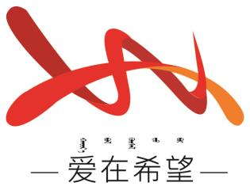
通辽经济技术开发区
新城街道希望新城社区工作简报

主办：希望新城社区党委 2025年8月14日
关于国家通用语言文字学习宣传活动
为铸牢中华民族共同体意识，提升辖区居民语言文字规范化、标准化使用水平，8月14日，希望新城社区组织开展了国家通用语言文字学习宣传活动，通过多样化形式让相关知识深入居民生活。
活动现场，社区工作人员围绕国家通用语言文字的重要性及规范使用要求展开详细讲解。内容涵盖国家通用语言文字的推广范围，明确在教育教学、公共服务窗口、新闻媒体传播、商业广告发布等重点领域，必须依法使用规范汉字和普通话。同时，工作人员结合生活中常见的用语含糊、用字错误等不规范案例，生动剖析了这些问题可能引发的误解、沟通障碍甚至不必要的纠纷，引导居民认识到规范使用语言文字的现实意义。此外，社区还为居民准备了丰富的学习资料，发放的宣传手册以图文结合的方式，清晰呈现了常见易错字辨析、普通话发音技巧等实用内容，方便居民随时学习查阅。
此次活动有效增强了居民对规范使用国家通用语言文字的认知与自觉意识。大家纷纷表示，会从自身做起，在家庭交流、邻里互动、公共场合中主动使用普通话和规范汉字，共同维护良好的语言环境。希望新城社区也将以此为契机，持续开展形式多样的宣传学习活动，不断推动国家通用语言文字在社区的普及与应用，为构建文明和谐的社区氛围奠定坚实基础。
希望新城社区
2025年8月14日
影像资料：
